**Тема.** Поняття про квілінг. Способи виготовлення базових форм.

**Мета.** Формування ключових компетентностей:

вміння вчитися(здійснювати самоконтроль виконаної роботи);

здоров’язбережувальна(усвідомлення здоров’я, як вищої життєвої

цінності).

Формування предметних компетентностей:

ознайомити учнів з таким видом мистецтва як квілінг;

розвивати увагу, пам'ять;

виховувати охайність при виконанні робіт.

**Урок** розроблений з використанням мультимедійної презентації та інтерактивних технологій.

**Обладнання.** Презентація, технологічна картка, зразки виробів

**Тип уроку.** Вивчення нового матеріалу.

Хід уроку

**І. Організація класу**

1. Привітання

Встаньте, діти, усміхніться,

І до сонця потягніться,

До сусіда поверніться,

Одне одному всміхніться.

Я вас радо всіх вітаю,

Творчості від вас чекаю.

2. Перевірка готовності до уроку

3.Упорядкування робочих місць

**ІІ. Повідомлення теми і мети уроку**

Сьогодні на уроці ми ознайомимось з історією виникнення такого виду мистецтва як квілінг. Навчимося виготовляти основні базові форми, будемо уважними і працьовитими.

**ІІІ. Вивчення нового матеріалу**

1. Вчитель

Квілінг - дивовижно красивий та витончений вид мистецтва. Вироби в цьому стилі можуть служити елементами прикрас, іграшками, сувенірами.

2.Демонстрація виробів

Елементи прикрас

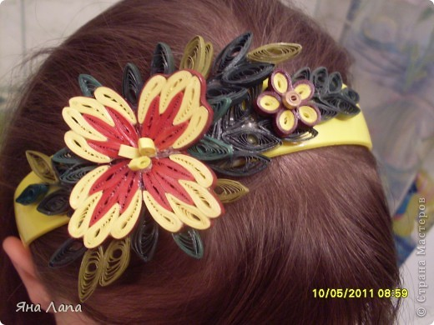 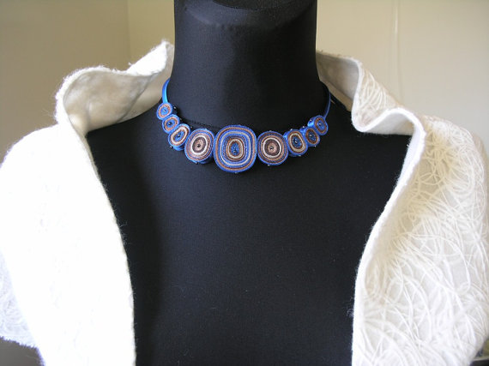 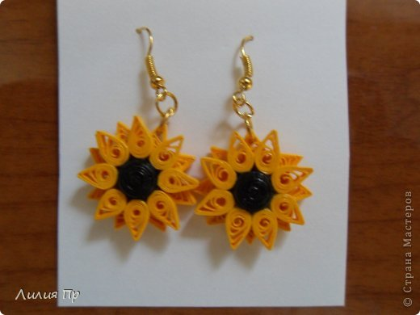

Іграшки

**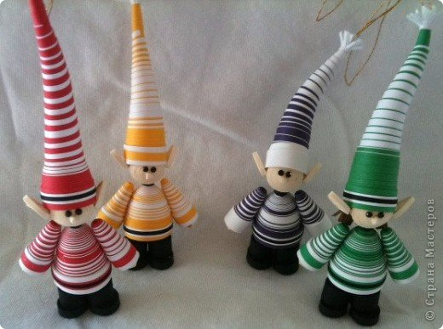 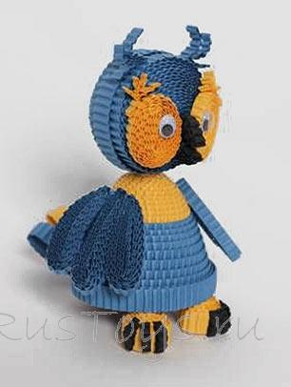 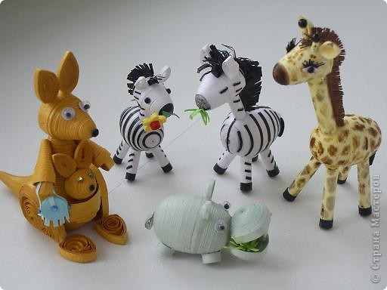**

Сувеніри

Сувеніри

**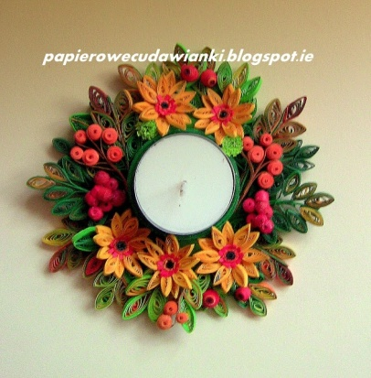 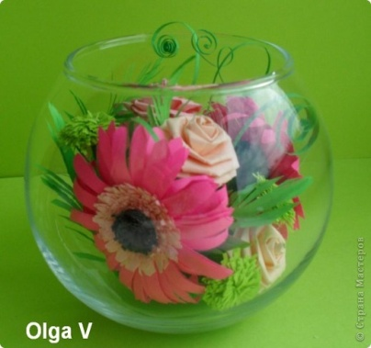 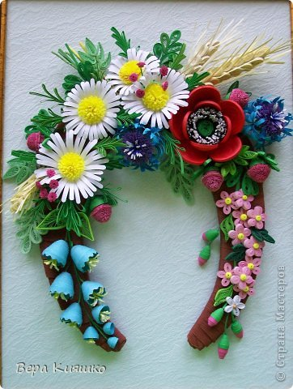**

Філігранна обробка паперу була відома ще древнім єгиптянам, на Східному Сході та Китаї. Достовірне походження квілінгу невідоме і досі. В наші дні техніка крученого паперу широко відома в Англії, Німеччині, Америці, поступово полонить своєю красою і Україну.

3.Фізхвилинка

Встало вранці ясне сонце,

Зазирнуло у віконце.

Ми до нього потяглися,

За промінчики взялися.

Будем дружно присідати,

Сонечко розвеселяти.

Встали-сіли, встали-сіли.

Бачте, як розвеселили!

Стало сонце танцювати,

Нас до танцю припрошати.

Нумо разом,нумо всі

Потанцюймо по росі.

4.Перегляд презентації. Комп’ютер

Відомих майстрів з квілінгу багато. Я хочу зупинитися на деяких з них, а саме:

Анні Коленко, Наталії Ткачук, Ользі Ольшак, Бутовій Лілії Володимирівні.

Слайд 1

Анна Коленко



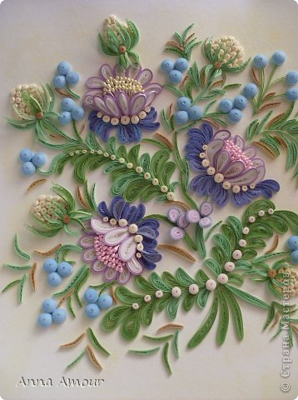 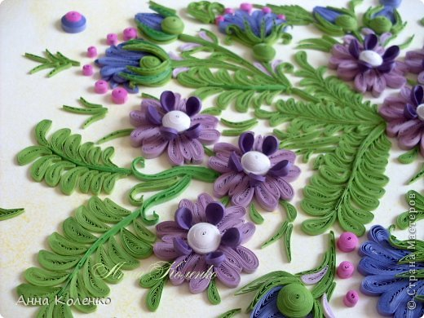 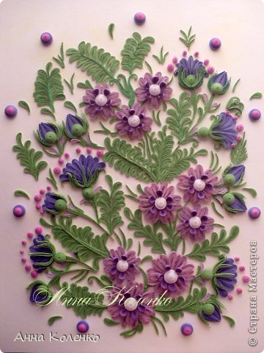

Слайд 2

Наталія Ткачук

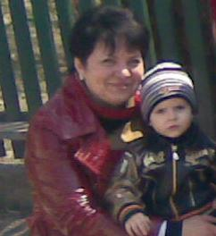

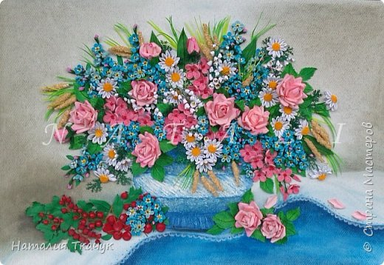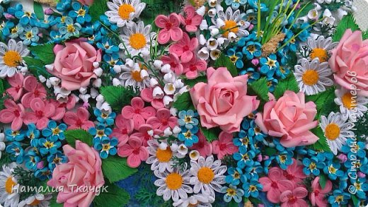 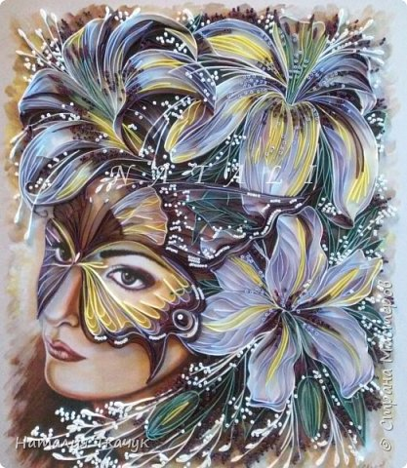

Слайд 3

Ольга Ольшак



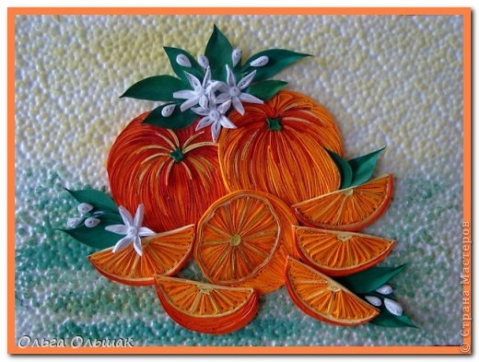 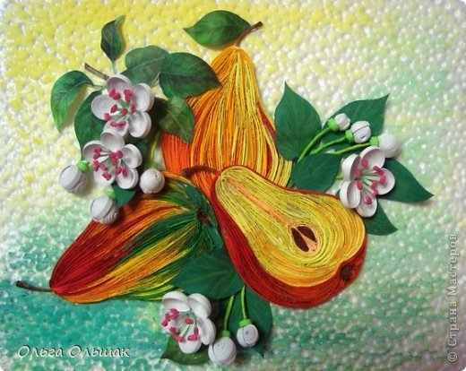 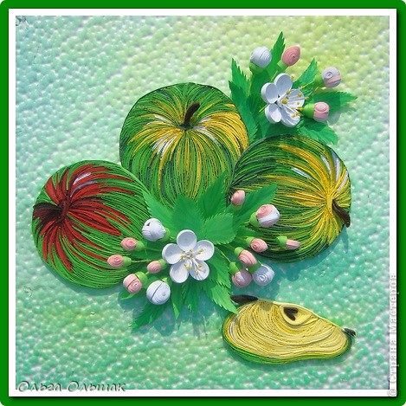

Слайд 4

Бутова Лілія Володимирівна

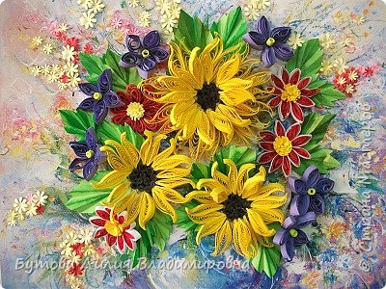 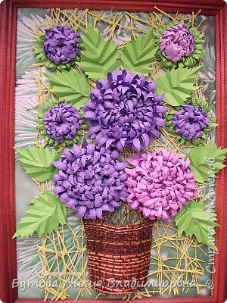

Роботи цих майстринь зачаровують своєю красою весь світ.

А чи цікаво вам за допомогою чого можна створити таку красу?

Це:



\*паперові смужки шириною від 3 мм до 7мм

&Kcy;&acy;&ncy;&tscy;&iecy;&lcy;&yacy;&rcy;&scy;&kcy;&icy;&iecy; &tcy;&ocy;&vcy;&acy;&rcy;&ycy;\*клей ПВА

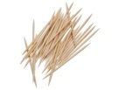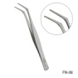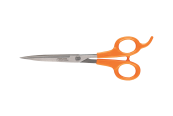\*ножиці

**\***пінцет та зубочистка

**ІV. Демонстрація та аналіз основних базових форм квілінгу. Таблиця**

|  |  |  |
| --- | --- | --- |
| основні форми | закриті форми | відкриті форми |
| монета&Pcy;&ocy;&dcy;&iecy;&lcy;&kcy;&icy; &vcy; &tcy;&iecy;&khcy;&ncy;&icy;&kcy;&iecy; &kcy;&vcy;&icy;&lcy;&lcy;&icy;&ncy;&gcy;&acy; - &Vcy;&scy;&iecy; &vcy;&icy;&dcy;&ycy; &pcy;&ocy;&dcy;&iecy;&lcy;&ocy;&kcy;!  крапля&Pcy;&ocy;&dcy;&iecy;&lcy;&kcy;&icy; &vcy; &tcy;&iecy;&khcy;&ncy;&icy;&kcy;&iecy; &kcy;&vcy;&icy;&lcy;&lcy;&icy;&ncy;&gcy;&acy; - &Vcy;&scy;&iecy; &vcy;&icy;&dcy;&ycy; &pcy;&ocy;&dcy;&iecy;&lcy;&ocy;&kcy;!  око&Pcy;&ocy;&dcy;&iecy;&lcy;&kcy;&icy; &vcy; &tcy;&iecy;&khcy;&ncy;&icy;&kcy;&iecy; &kcy;&vcy;&icy;&lcy;&lcy;&icy;&ncy;&gcy;&acy; - &Vcy;&scy;&iecy; &vcy;&icy;&dcy;&ycy; &pcy;&ocy;&dcy;&iecy;&lcy;&ocy;&kcy;! | квадрат&Pcy;&ocy;&dcy;&iecy;&lcy;&kcy;&icy; &vcy; &tcy;&iecy;&khcy;&ncy;&icy;&kcy;&iecy; &kcy;&vcy;&icy;&lcy;&lcy;&icy;&ncy;&gcy;&acy; - &Vcy;&scy;&iecy; &vcy;&icy;&dcy;&ycy; &pcy;&ocy;&dcy;&iecy;&lcy;&ocy;&kcy;!  трикутник&Pcy;&ocy;&dcy;&iecy;&lcy;&kcy;&icy; &vcy; &tcy;&iecy;&khcy;&ncy;&icy;&kcy;&iecy; &kcy;&vcy;&icy;&lcy;&lcy;&icy;&ncy;&gcy;&acy; - &Vcy;&scy;&iecy; &vcy;&icy;&dcy;&ycy; &pcy;&ocy;&dcy;&iecy;&lcy;&ocy;&kcy;!  стріла&Pcy;&ocy;&dcy;&iecy;&lcy;&kcy;&icy; &vcy; &tcy;&iecy;&khcy;&ncy;&icy;&kcy;&iecy; &kcy;&vcy;&icy;&lcy;&lcy;&icy;&ncy;&gcy;&acy; - &Vcy;&scy;&iecy; &vcy;&icy;&dcy;&ycy; &pcy;&ocy;&dcy;&iecy;&lcy;&ocy;&kcy;!  півмісяць&Pcy;&ocy;&dcy;&iecy;&lcy;&kcy;&icy; &vcy; &tcy;&iecy;&khcy;&ncy;&icy;&kcy;&iecy; &kcy;&vcy;&icy;&lcy;&lcy;&icy;&ncy;&gcy;&acy; - &Vcy;&scy;&iecy; &vcy;&icy;&dcy;&ycy; &pcy;&ocy;&dcy;&iecy;&lcy;&ocy;&kcy;!  крило&Kcy;&vcy;&icy;&lcy;&lcy;&icy;&ncy;&gcy;. &Ocy;&scy;&ncy;&ocy;&vcy;&ncy;&ycy;&iecy; &ecy;&lcy;&iecy;&mcy;&iecy;&ncy;&tcy;&ycy;. &Icy;&ncy;&scy;&tcy;&rcy;&ucy;&mcy;&iecy;&ncy;&tcy;&ycy; &dcy;&lcy;&yacy; &kcy;&vcy;&icy;&lcy;&lcy;&icy;&ncy;&gcy;&acy;. &Dcy;&ncy;&iecy;&vcy;&ncy;&icy;&kcy; &gcy;&rcy;&ucy;&pcy;&pcy;&ycy; "&Kcy;&vcy;&icy;&lcy;&lcy;&icy;&ncy;&gcy;" - &Scy;&tcy;&rcy;&acy;&ncy;&acy; &Mcy;&acy;&mcy; | сердечко&Pcy;&ocy;&dcy;&iecy;&lcy;&kcy;&icy; &vcy; &tcy;&iecy;&khcy;&ncy;&icy;&kcy;&iecy; &kcy;&vcy;&icy;&lcy;&lcy;&icy;&ncy;&gcy;&acy; - &Vcy;&scy;&iecy; &vcy;&icy;&dcy;&ycy; &pcy;&ocy;&dcy;&iecy;&lcy;&ocy;&kcy;!  ріжки&Pcy;&ocy;&dcy;&iecy;&lcy;&kcy;&icy; &vcy; &tcy;&iecy;&khcy;&ncy;&icy;&kcy;&iecy; &kcy;&vcy;&icy;&lcy;&lcy;&icy;&ncy;&gcy;&acy; - &Vcy;&scy;&iecy; &vcy;&icy;&dcy;&ycy; &pcy;&ocy;&dcy;&iecy;&lcy;&ocy;&kcy;!  завиток&Pcy;&ocy;&dcy;&iecy;&lcy;&kcy;&icy; &vcy; &tcy;&iecy;&khcy;&ncy;&icy;&kcy;&iecy; &kcy;&vcy;&icy;&lcy;&lcy;&icy;&ncy;&gcy;&acy; - &Vcy;&scy;&iecy; &vcy;&icy;&dcy;&ycy; &pcy;&ocy;&dcy;&iecy;&lcy;&ocy;&kcy;!&Pcy;&ocy;&dcy;&iecy;&lcy;&kcy;&icy; &vcy; &tcy;&iecy;&khcy;&ncy;&icy;&kcy;&iecy; &kcy;&vcy;&icy;&lcy;&lcy;&icy;&ncy;&gcy;&acy; - &Vcy;&scy;&iecy; &vcy;&icy;&dcy;&ycy; &pcy;&ocy;&dcy;&iecy;&lcy;&ocy;&kcy;!&Pcy;&ocy;&dcy;&iecy;&lcy;&kcy;&icy; &vcy; &tcy;&iecy;&khcy;&ncy;&icy;&kcy;&iecy; &kcy;&vcy;&icy;&lcy;&lcy;&icy;&ncy;&gcy;&acy; - &Vcy;&scy;&iecy; &vcy;&icy;&dcy;&ycy; &pcy;&ocy;&dcy;&iecy;&lcy;&ocy;&kcy;! |

Показ готових зразків.

**V. Інструктаж по виконанню технологічних операцій. Дошка**

1. За допомогою зубочистки, на себе, щільно накручуємо білу смужку паперу.

Виходить щільний рол.

2. Притримуючи пальцями лівої руки рол, правою «викручуємо» зубочистку, для того, щоб зняти рол з неї.

3. Кінчик смужки у ролі змащуємо крапелькою клею і приклеюємо до самого ролу. Перший елемент готовий.

**VІ. Інструктаж по техніці безпеки з ножицями**

«Мікрофон»

Які кінці повинні мати ножиці для ручної роботи?

Як слід правильно слід класти ножиці на парту?

Що не можна робити з ножицями, під час робочого процесу?

Як правильно передати ножиці своєму сусіду?

**VІІ. Самостійна практична робота учнів. Технологічні картки**

1. Індивідуальна допомога під музичний супровід

2. Динамічна пауза

3. Аналіз та виправлення помилок

**VІІ. Підсумок уроку**

1. Виставка дитячих робіт. Аналіз та оцінювання.

2. Вправа «Незакінчені речення»

На сьогоднішньому уроці для мене найбільшим відкриттям було…

Це рішення було прийняте тому, що…

Сьогоднішній урок навчив мене…

3. Прибирання робочого місця.

Додаток

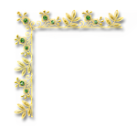Технологічна картка №1

|  |  |
| --- | --- |
| C:\Users\turlinet\Desktop\0_91d56_6a625353_S.png&Pcy;&ocy;&dcy;&iecy;&lcy;&kcy;&icy; &vcy; &tcy;&iecy;&khcy;&ncy;&icy;&kcy;&iecy; &kcy;&vcy;&icy;&lcy;&lcy;&icy;&ncy;&gcy;&acy; - &Vcy;&scy;&iecy; &vcy;&icy;&dcy;&ycy; &pcy;&ocy;&dcy;&iecy;&lcy;&ocy;&kcy;! монета | 1. Візьміть смужку паперу двома пальцями*.* 2. Відтягніть з натиском кінець смужки двома пальцями іншої руки, проводячи по ньому нігтем так, щоб кінець трохи зігнувся. 3. Загнутий кінчик легше намотується на зубочистку. Щільно накрутіть кілька витків. 4. Коли діаметр валика стане 3-4 мм, його вже можна зняти з зубочистки і далі крутити вручну. 5. C:\Users\turlinet\Desktop\0_91d56_6a625353_S.pngСкручуйте щільний диск двома руками, весь час перехоплюючи його пальцями, щоб паперова стрічка не розпустилася. 6. Вся смужка згорнута. 7. Злегка розслабте пальці, дозволяючи паперовій спіралі трохи розпуститися, і приклейте кінець смужки. 8. Готовому диску дайте підсохнути. |

Технологічна картка №2

|  |  |
| --- | --- |
| C:\Users\turlinet\Desktop\0_91d56_6a625353_S.png&Pcy;&ocy;&dcy;&iecy;&lcy;&kcy;&icy; &vcy; &tcy;&iecy;&khcy;&ncy;&icy;&kcy;&iecy; &kcy;&vcy;&icy;&lcy;&lcy;&icy;&ncy;&gcy;&acy; - &Vcy;&scy;&iecy; &vcy;&icy;&dcy;&ycy; &pcy;&ocy;&dcy;&iecy;&lcy;&ocy;&kcy;! крапля | 1. Візьміть смужку паперу двома пальцями*.* 2. Відтягніть з натиском кінець смужки двома пальцями іншої руки, проводячи по ньому нігтем так, щоб кінець трохи зігнувся. 3. Загнутий кінчик легше намотується на зубочистку. Щільно накрутіть кілька витків. 4. Коли діаметр валика стане 3-4 мм, його вже можна зняти з зубочистки і далі крутити вручну. 5. C:\Users\turlinet\Desktop\0_91d56_6a625353_S.pngСкручуйте щільний диск двома руками, весь час перехоплюючи його пальцями, щоб паперова стрічка не розпустилася. 6. Вся смужка згорнута. 7. Злегка розслабте пальці, дозволяючи паперовій спіралі трохи розпуститися, і приклейте кінець смужки. 8. Верхню частину диску стиснути двома пальцями   надавши форму краплі.   1. Готовому елементу дайте підсохнути. |

Технологічна картка №3

|  |  |
| --- | --- |
| C:\Users\turlinet\Desktop\0_91d56_6a625353_S.png  &Pcy;&ocy;&dcy;&iecy;&lcy;&kcy;&icy; &vcy; &tcy;&iecy;&khcy;&ncy;&icy;&kcy;&iecy; &kcy;&vcy;&icy;&lcy;&lcy;&icy;&ncy;&gcy;&acy; - &Vcy;&scy;&iecy; &vcy;&icy;&dcy;&ycy; &pcy;&ocy;&dcy;&iecy;&lcy;&ocy;&kcy;!око | 1. Візьміть смужку паперу двома пальцями*.* 2. Відтягніть з натиском кінець смужки двома пальцями іншої руки, проводячи по ньому нігтем так, щоб кінець трохи зігнувся. 3. Загнутий кінчик легше намотується на зубочистку. Щільно накрутіть кілька витків. 4. Коли діаметр валика стане 3-4 мм, його вже можна зняти з зубочистки і далі крутити вручну. 5. C:\Users\turlinet\Desktop\0_91d56_6a625353_S.pngСкручуйте щільний диск двома руками, весь час перехоплюючи його пальцями, щоб паперова стрічка не розпустилася. 6. Вся смужка згорнута. 7. Злегка розслабте пальці, дозволяючи паперовій спіралі трохи розпуститися, і приклейте кінець смужки. 8. Верхню і верхню частину диску стиснути двома пальцями надавши форму ока. 9. Готовому елементу дайте підсохнути. |

Технологічна картка №4

|  |  |
| --- | --- |
| C:\Users\turlinet\Desktop\0_91d56_6a625353_S.png&Pcy;&ocy;&dcy;&iecy;&lcy;&kcy;&icy; &vcy; &tcy;&iecy;&khcy;&ncy;&icy;&kcy;&iecy; &kcy;&vcy;&icy;&lcy;&lcy;&icy;&ncy;&gcy;&acy; - &Vcy;&scy;&iecy; &vcy;&icy;&dcy;&ycy; &pcy;&ocy;&dcy;&iecy;&lcy;&ocy;&kcy;! квадрат | 1. Візьміть смужку паперу двома пальцями*.* 2. Відтягніть з натиском кінець смужки двома пальцями іншої руки, проводячи по ньому нігтем так, щоб кінець трохи зігнувся. 3. Загнутий кінчик легше намотується на зубочистку. Щільно накрутіть кілька витків. 4. Коли діаметр валика стане 3-4 мм, його вже можна зняти з зубочистки і далі крутити вручну. 5. Скручуйте щільний диск двома руками, весь час перехоплюючи його пальцями, щоб паперова стрічка не розпустилася. 6. Вся смужка згорнута. 7. C:\Users\turlinet\Desktop\0_91d56_6a625353_S.pngЗлегка розслабте пальці, дозволяючи паперовій спіралі трохи розпуститися, і приклейте кінець смужки. 8. Зробіть елемент ока але не сильно стискайте. 9. Поверніть диск на 90 градусів і знову повторіть елемент ока не сильно стискаючи. 10. Відпустіть елемент ,дайте йому трішки розійтися. 11. Готовому елементу дайте підсохнути. |

Технологічна картка №5

|  |  |
| --- | --- |
| C:\Users\turlinet\Desktop\0_91d56_6a625353_S.png&Pcy;&ocy;&dcy;&iecy;&lcy;&kcy;&icy; &vcy; &tcy;&iecy;&khcy;&ncy;&icy;&kcy;&iecy; &kcy;&vcy;&icy;&lcy;&lcy;&icy;&ncy;&gcy;&acy; - &Vcy;&scy;&iecy; &vcy;&icy;&dcy;&ycy; &pcy;&ocy;&dcy;&iecy;&lcy;&ocy;&kcy;!трикутник | 1. Візьміть смужку паперу двома пальцями*.* 2. Відтягніть з натиском кінець смужки двома пальцями іншої руки, проводячи по ньому нігтем так, щоб кінець трохи зігнувся. 3. Загнутий кінчик легше намотується на зубочистку. Щільно накрутіть кілька витків. 4. Коли діаметр валика стане 3-4 мм, його вже можна зняти з зубочистки і далі крутити вручну. 5. Скручуйте щільний диск двома руками, весь час перехоплюючи його пальцями, щоб паперова стрічка не розпустилася. 6. C:\Users\turlinet\Desktop\0_91d56_6a625353_S.pngВся смужка згорнута. 7. Злегка розслабте пальці, дозволяючи паперовій спіралі трохи розпуститися, і приклейте кінець смужки. 8. Верхню частину диску стиснути двома пальцями надавши форму краплі. 9. Овальна частина караплі сплющується і випрямляється. 10. Готовому елементу дайте підсохнути. |

Технологічна картка №6

|  |  |
| --- | --- |
| C:\Users\turlinet\Desktop\0_91d56_6a625353_S.png&Pcy;&ocy;&dcy;&iecy;&lcy;&kcy;&icy; &vcy; &tcy;&iecy;&khcy;&ncy;&icy;&kcy;&iecy; &kcy;&vcy;&icy;&lcy;&lcy;&icy;&ncy;&gcy;&acy; - &Vcy;&scy;&iecy; &vcy;&icy;&dcy;&ycy; &pcy;&ocy;&dcy;&iecy;&lcy;&ocy;&kcy;!стріла | 1. Візьміть смужку паперу двома пальцями*.* 2. Відтягніть з натиском кінець смужки двома пальцями іншої руки, проводячи по ньому нігтем так, щоб кінець трохи зігнувся. 3. Загнутий кінчик легше намотується на зубочистку. Щільно накрутіть кілька витків. 4. Коли діаметр валика стане 3-4 мм, його вже можна зняти з зубочистки і далі крутити вручну. 5. Скручуйте щільний диск двома руками, весь час перехоплюючи його пальцями, щоб паперова стрічка не розпустилася. 6. Вся смужка згорнута. 7. C:\Users\turlinet\Desktop\0_91d56_6a625353_S.pngЗлегка розслабте пальці, дозволяючи паперовій спіралі трохи розпуститися, і приклейте кінець смужки. 8. Верхню частину диску стиснути двома пальцями надавши форму краплі. 9. Овальна частина караплі сплющується і випрямляється. 10. Основна частини трикутника прогинають до вершини. 11. Готовому елементу дайте підсохнути. |

Технологічна картка №7



|  |  |
| --- | --- |
| C:\Users\turlinet\Desktop\0_91d56_6a625353_S.png&Kcy;&vcy;&icy;&lcy;&lcy;&icy;&ncy;&gcy;. &Ocy;&scy;&ncy;&ocy;&vcy;&ncy;&ycy;&iecy; &ecy;&lcy;&iecy;&mcy;&iecy;&ncy;&tcy;&ycy;. &Icy;&ncy;&scy;&tcy;&rcy;&ucy;&mcy;&iecy;&ncy;&tcy;&ycy; &dcy;&lcy;&yacy; &kcy;&vcy;&icy;&lcy;&lcy;&icy;&ncy;&gcy;&acy;. &Dcy;&ncy;&iecy;&vcy;&ncy;&icy;&kcy; &gcy;&rcy;&ucy;&pcy;&pcy;&ycy; "&Kcy;&vcy;&icy;&lcy;&lcy;&icy;&ncy;&gcy;" - &Scy;&tcy;&rcy;&acy;&ncy;&acy; &Mcy;&acy;&mcy;крило | 1. Візьміть смужку паперу двома пальцями*.* 2. Відтягніть з натиском кінець смужки двома пальцями іншої руки, проводячи по ньому нігтем так, щоб кінець трохи зігнувся. 3. Загнутий кінчик легше намотується на зубочистку. Щільно накрутіть кілька витків. 4. Коли діаметр валика стане 3-4 мм, його вже можна зняти з зубочистки і далі крутити вручну. 5. Скручуйте щільний диск двома руками, весь час перехоплюючи його пальцями, щоб паперова стрічка не розпустилася. 6. C:\Users\turlinet\Desktop\0_91d56_6a625353_S.pngВся смужка згорнута. 7. Злегка розслабте пальці, дозволяючи паперовій спіралі трохи розпуститися, і приклейте кінець смужки. 8. Верхню частину диску стиснути двома пальцями надавши форму краплі. 9. Готову краплю не відпускаючи пальці прогніть на себе. 10. Готовому елементу дайте підсохнути. |

Технологічна картка №8

|  |  |
| --- | --- |
| &Pcy;&ocy;&dcy;&iecy;&lcy;&kcy;&icy; &vcy; &tcy;&iecy;&khcy;&ncy;&icy;&kcy;&iecy; &kcy;&vcy;&icy;&lcy;&lcy;&icy;&ncy;&gcy;&acy; - &Vcy;&scy;&iecy; &vcy;&icy;&dcy;&ycy; &pcy;&ocy;&dcy;&iecy;&lcy;&ocy;&kcy;!сердечко | 1. Візьміть смужку паперу двома пальцями. 2. Складіть смужку напів. 3. Візьміть в руку зубучистку і скрутіть за допомогою неї спіраль всередину фігури. |
| C:\Users\turlinet\Desktop\0_91d56_6a625353_S.png&Pcy;&ocy;&dcy;&iecy;&lcy;&kcy;&icy; &vcy; &tcy;&iecy;&khcy;&ncy;&icy;&kcy;&iecy; &kcy;&vcy;&icy;&lcy;&lcy;&icy;&ncy;&gcy;&acy; - &Vcy;&scy;&iecy; &vcy;&icy;&dcy;&ycy; &pcy;&ocy;&dcy;&iecy;&lcy;&ocy;&kcy;!ріжки | 1. Візьміть смужку паперу двома пальцями. 2. Складіть смужку напів. 3. C:\Users\turlinet\Desktop\0_91d56_6a625353_S.pngВізьміть в руку зубучистку і скрутіть за допомогою неї спіраль в різні сторони фігури. |
| &Pcy;&ocy;&dcy;&iecy;&lcy;&kcy;&icy; &vcy; &tcy;&iecy;&khcy;&ncy;&icy;&kcy;&iecy; &kcy;&vcy;&icy;&lcy;&lcy;&icy;&ncy;&gcy;&acy; - &Vcy;&scy;&iecy; &vcy;&icy;&dcy;&ycy; &pcy;&ocy;&dcy;&iecy;&lcy;&ocy;&kcy;! завиток  &Pcy;&ocy;&dcy;&iecy;&lcy;&kcy;&icy; &vcy; &tcy;&iecy;&khcy;&ncy;&icy;&kcy;&iecy; &kcy;&vcy;&icy;&lcy;&lcy;&icy;&ncy;&gcy;&acy; - &Vcy;&scy;&iecy; &vcy;&icy;&dcy;&ycy; &pcy;&ocy;&dcy;&iecy;&lcy;&ocy;&kcy;!  &Pcy;&ocy;&dcy;&iecy;&lcy;&kcy;&icy; &vcy; &tcy;&iecy;&khcy;&ncy;&icy;&kcy;&iecy; &kcy;&vcy;&icy;&lcy;&lcy;&icy;&ncy;&gcy;&acy; - &Vcy;&scy;&iecy; &vcy;&icy;&dcy;&ycy; &pcy;&ocy;&dcy;&iecy;&lcy;&ocy;&kcy;! | 1. Візьміть смужку паперу двома пальцями. 2. Скрутіть рівну смужку в спіраль яка має різні напрямки. |